Für die sichere Führung von Kabeln durch Zugdach und -wand

Sichere Wellrohrdurchführung für die Bahntechnik
Müssen Wellrohre in Schienenfahrzeugen sicher z.B. durch Dach oder Wand geführt werden, kommt die neue UNI Wellrohrdurchführung von PFLITSCH zum Einsatz. Ihre Vorteile: Wellrohre können weitergeführt und ohne weitere Fittings abgedichtet werden. Optional ist es auch möglich die Wellrohre mit der Kabelverschraubung enden zu lassen und nicht weiter durchzuführen.
Der Verschraubungskörper aus vernickeltem Messing ist erhältlich in sechs Größen (M20-M63). Der Dichteinsatz umschließt Wellrohre großflächig und schonend, so dass die Schutzart IP68 bis 10 bar zuverlässig erreicht wird. Die kompakten Durchführungen eignen sich für Wellrohre mit feinen und groben Profilen mit Nennweiten 10-48.
Durch ein spezielles Brandschutz-Silikon im Dichteinsatz entsprechen die Wellrohr-Durchführungen den Anforderungen der Brandschutznorm EN 45545, Gefährdungsstufe HL3 und decken den Temperaturbereich von -55°C bis +180°C ab. Die „auf Block“ Montage macht die Installation zudem einfach und sicher. Weitere Varianten realisiert PFLITSCH auf Kundenwunsch.

Kontakt:

PFLITSCH GmbH & Co. KG

Frauke Ulrich / Presse

Ernst-Pflitsch-Str. 1, D - 42499 Hückeswagen

Tel.: +49 2192-911-920

E-Mail: fraukesolveig.ulrich@pflitsch.de

Web: www.pflitsch.de

BESUCHEN SIE UNS:

Bild 1: UNI Wellrohrurchführung für die Bahnindustrie © PFLITSCH GmbH & Co. KG
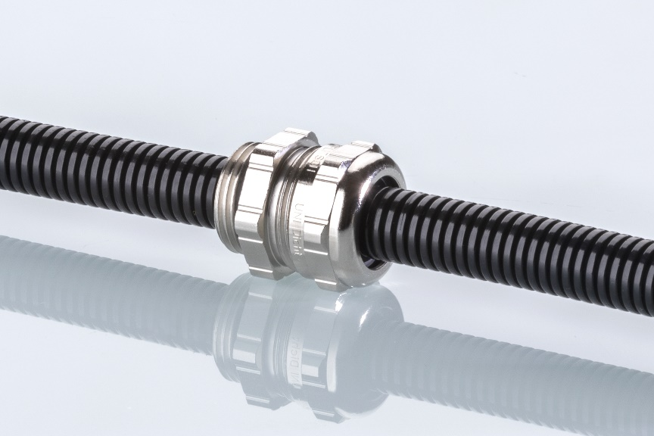

Bild 2: UNI Wellrohrdurchführung (explosion view) für die Bahnindustrie © PFLITSCH GmbH & Co. KG
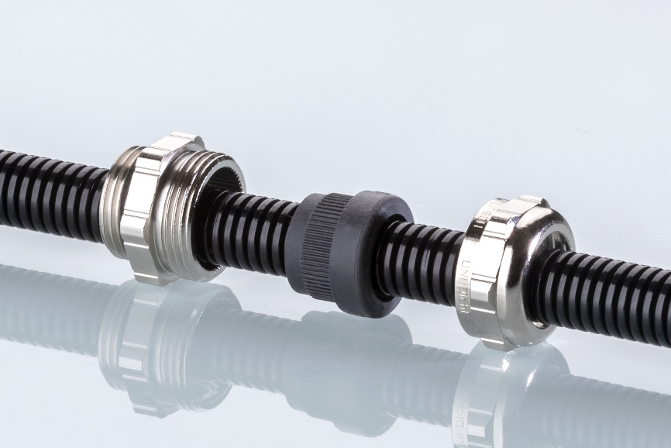

Bild 3: UNI Wellrohrdurchführung für die Bahnindustrie in der Anwendung © PFLITSCH GmbH & Co. KG

